花蓮縣113學年度基本學習能力檢核題本
六年級閱讀素養
請不要翻到次頁！
讀完本頁的說明，聽從監試教師的指示才開始作答。
※ 請先確認你的答案卡上個人資料正確無誤。

測驗說明：
- 本測驗目的在了解花蓮縣學生的閱讀素養學習成就狀況，為使測驗結果能做為以後改善教學的參考，請同學認真作答。
- 題本採雙面印刷，共19頁，有25題選擇題，每題都只有一個正確或最佳的答案。
- 本題本有2篇文章，每篇文章有若干題目，作答時請務必仔細閱讀文章內容，再依問題做出判斷。
- 本試卷作答時間為40分鐘。
注意事項：
- 本測驗答錯不倒扣，請專心回答所有題目。
- 請務必用2B鉛筆畫記答案卡；除各題答案之外，切勿在答案卡上其它地方畫任何記號。
- 測驗進行中，同學如果遇到困難的題目，請不要放棄嘗試，儘量作答，不要遺漏任何的題目。
答案卡畫記方式：
- 請依照題意從選項中選出一個正確或最佳的答案，並用2B鉛筆在答案卡上相應的位置畫記，務必將選項塗黑、塗滿。
- 如果需要修改答案，請用橡皮擦擦拭乾淨，再把新的答案塗黑。
- 畫記範例：當第1題你想選的答案為2時，請同學在答案卡中用2B鉛筆把第1題的選項2 塗成黑色2 。
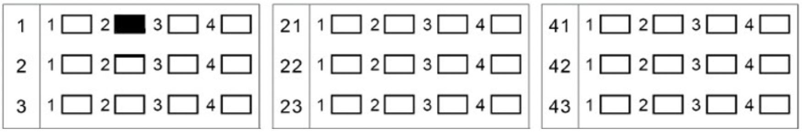

學校
班級
姓名
座號

偷回憶的賊
史普吉來到小鎮時，看起來十分年輕，身材高高瘦瘦的，尖尖的耳朵，緊緊勾住每個人的眼光；唯獨，一張蒼白的臉，襯得黑眼圈更加明顯而且浮腫。他對人充滿興趣，整天站在門口，和每個路過的人閒聊，史普吉似乎有一種魔法，可以猜透人們的心，聊的全是吸引人的有趣話題，讓大家不由自主停下腳步，和他多聊幾句。大家覺得他有禮貌，動作優雅，說話輕輕慢慢的溫柔語調，也讓人覺得很舒服；加上他總是十分專注的傾聽，讓說話的人覺得自己被重視，因此很快便贏得鎮民的好感。
史普吉在車站角落開了一家咖啡店，並宣布來店者只需用親身故事就能獲得免費的點心。然而，一個月後，小光卻發現鎮上的人們似乎有些不一樣。
有一天，他看見奶奶從店裡出來，喃喃自語：「好像有什麼被掏走了。」小光走到奶奶的面前，沒想到奶奶竟然不認得小光，讓他心碎不已。此時，他瞥見史普吉偷偷摸摸躲在店門口瞧著奶奶，他懷疑：「會不會是史普吉搞的鬼？」
一日，小光偷溜進史普吉店裡，看見了店裡的來客預約本，發現史普吉每天為奶奶預留了三小時……
原來，史普吉是個魔法師，當客人說故事時，史普吉會用七彩麥管，悄悄插入耳朵。麥管就會無限伸長，直伸進客人的腦子裡，抽取記憶絲線，他們也就遺忘了這個故事。為了表示感謝，史普吉會將不好的回憶刪除，再製造一個美好的回憶返送他們，他覺得這是公平交易。每天晚上，他再將這些取下的記憶絲線織成衣裳。
「希望這次公主會喜歡，別再半夜哭醒了。」史普吉為心愛的公主每天努力著。是這樣的，過去的某個詛咒讓公主每天半夜醒來，因為沒有留下記憶而嚎啕大哭，連名醫也束手無策。史普吉相信唯有世界上最美好回憶才能挽救公主，於是他偷取別人的回憶，織成漂亮衣裳，希望公主穿上後能因這些回憶獲得一夜好眠。其中，他發現小光奶奶的回憶很棒，公主穿上後曾安睡了兩晚。因此史普吉才會不斷找奶奶聊天，但也導致奶奶喪失了很多記憶。為此他也感到十分愧疚，而努力尋找恢復奶奶記憶的方法。
一天早晨，史普吉安撫完公主後，垂頭喪氣的回到咖啡店。此刻，李奶奶還是來到了咖啡店，史普吉雖然不忍心，但他想起昨晚傷心難受的公主，決定為了公主，再試最後一次，之後就讓奶奶恢復記憶。
「奶奶！妳不要被史普吉騙了！」小光突然從桌下鑽出來。史普吉嚇得麥管掉地，一條七彩絲線露出來。「我……我不是故意要傷害你們的……」史普吉囁嚅的說，接著抱頭大哭了起來。
小光趁這時在店裡四處走動，突然看見了一件七彩大衣，上面織滿了各種小光和奶奶相處的影像。史普吉也緩緩走到了這件大衣面前說：「這就是恢復奶奶記憶的方法。」他輕輕的從大衣上抽出線頭，絲線像一隻魚似的迅速游回奶奶的耳朵裡。恢復記憶後，奶奶慈愛的抱住小光，就像以前一樣。
「現在你最好告訴我們是怎麼一回事。」小光說。
史普吉吸著鼻子，懊悔又傷心的講述公主被詛咒的故事。小光靜靜聽完後問：「我知道了，可是，那些記憶都沒有你的身影啊！」史普吉低頭說：「只要公主幸福，我不在乎。」小光思考後說：「我知道怎麼拯救公主──世界上獨一無二的美好回憶，是自己的回憶。」他和奶奶相視微笑。小光撿起地上的麥管，對史普吉說：「現在，換你來說故事了。」
史普吉恍然大悟，開始回想他與公主之間的回憶，足足說了七天七夜，小光和奶奶得輪班休息才能聽完全部。他們抽出一條長長的絲線，讓史普吉織出一件世界上獨一無二、最美好的衣裳。公主穿上衣裳後果然解除了詛咒，不再半夜醒來大哭，因為對她而言，那才是世界上最美好的回憶。

請依據前述文章回答下列問題於答案卡上。
1. 史普吉剛到小鎮時，為什麼整天站在門口，和每個路過的人閒聊？
(1) 讓人們對他產生信任和親近感
(2) 想要藉由閒談打聽小鎮的祕密
(3) 想要為自己的咖啡店拉攏生意
(4) 希望可以找到拯救公主的醫生

2. 史普吉為什麼要招待免費的點心給客人？
(1) 尋找能解除詛咒的方法
(2) 希望藉此獲得親身故事
(3) 藉此多磨練自己的魔法
(4) 希望大家多支持他的店

3. 史普吉到小鎮的主要目的為何？
(1) 學習經營咖啡店的方法
(2) 幫人們刪除不好的回憶
(3) 為獲取記憶來拯救公主
(4) 幫小光的奶奶恢復記憶

4. 史普吉為小光奶奶每天預留3個小時的原因為何？
(1) 奶奶總是耐心傾聽他的心聲
(2) 奶奶非常寂寞需要有人陪伴
(3) 奶奶的回憶比其他人更有效
(4) 奶奶可以用來吸引小光注意

5. 小光奶奶從史普吉的店裡走出來，喃喃自語著：「好像有什麼被掏走了。」請問奶奶的什麼東西不見了？
(1) 和史普吉談話的記憶片段
(2) 與朋友們共度的快樂時光
(3) 自己年輕時的美麗樣貌
(4) 和小光過去的珍貴回憶

6. 史普吉為什麼要偷偷摸摸的躲在店門口瞧著奶奶？
(1) 擔心抽取記憶後對奶奶造成影響
(2) 懷疑奶奶會暗中把事情告訴小光
(3) 好奇奶奶離開咖啡店後會做什麼
(4) 謹慎思考什麼時候再請奶奶過來

7. 小光如何幫奶奶找回失去的東西？
(1) 欲奪取史普吉的魔法道具
(2) 不斷的潛入店中尋找線索
(3) 藉聊天套取史普吉的說辭
(4) 拜訪周遭找尋目擊的證人

8. 根據本文，史普吉如何運用那些被偷走的回憶？
(1) 製作成記憶絲線後販售
(2) 再拿去換取免費的點心
(3) 作為鎮民禮物博取好感
(4) 編織成衣裳讓公主穿上

9. 小光如何幫助史普吉完成他的心願？
(1) 讓他說出和公主之間的回憶
(2) 和奶奶一起親自編織出衣服
(3) 幫他蒐集全小鎮居民的回憶
(4) 提供自己最珍貴的回憶給他

10. 為什麼之前史普吉都無法完成心願？
(1) 他將魔法用來做不正確的事情
(2) 他低估了公主身上的詛咒力量
(3) 他使用錯誤方法編織衣服
(4) 他誤解了美好回憶的定義

11. 根據史普吉的作為，可以呈現他是個什麼樣的人？請選出正確的配對答案。
選項 | 史普吉的作為 | 是個什麼樣的人
1 | 除了幫小鎮居民清除不好回憶，還換成有趣的歡樂回憶。 | 熱心
2 | 會因公主受詛咒而憂心，也會想辦法恢復奶奶的記憶。 | 善良
3 | 不僅偷取別人的回憶，還會織漂亮的衣裳。 | 勇敢
4 | 面對公主和奶奶的事時，嘆氣並哭了出來。 | 誠實

12. 根據故事，作者安排小光的方法能夠解除詛咒，是想傳達什麼道理？
(1) 純真的眼光能發現世界的美好
(2) 自己的回憶才是最珍貴的寶藏
(3) 再美好的回憶都有失去的一天
(4) 唯有善待他人才能夠得到回報

13. 作者在文中開頭特意描述史普吉的外觀，是為了達到什麼作用？
(1) 表達作者對角色的厭惡與喜愛
(2) 凸顯主角與配角性格上的差異
(3) 塑造人物反差帶給讀者意外感
(4) 交代人物角色過往的生平背景

引水人
在洶湧翻滾的海浪之中，兩艘船之間的距離忽遠忽近。此時快艇上有一個人，正嘗試抓住貨輪旁的梯子。終於在某一刻，那個人伸出手，抓住梯子，成功爬上貨輪。這樣的景象，在我們的眼中險象環生，卻是「引水人」工作的日常。
引水人又被稱為「領水員」、「領港員」，負責引領大型船舶出入港口。當船隻要進港時，引水人會搭乘引水艇出港，來到船舶附近，沿著船邊的引水梯攀登上船舶。接著，引水人就會在船上協助、引領船員，讓船舶能夠順利進入港口。
由於不同港口的水深與作業習慣等不盡相同，假如不熟悉環境的船舶貿然入港，可能會面臨觸礁、擱淺、與船舶擦撞等問題。除了船舶和貨物受損之外，還可能使船上的人陷入危險。因此，外國船舶入港前，通常會委託當地的引水人，代替船長控管船舶進入港口。而在我國引水法中，還有強制要求一定噸數以上的船隻，在進到特定航行區域時，必須由引水人協助進出港。
在臺灣想要報考引水人¹，一般船員年齡必須在50歲以下，並具備3年以上駕駛3,000總噸以上船舶的船長經歷。成為3,000總噸船舶的船長²前，得先擔任1年半以上的三副、二副，以取得考取大副的資格。成為大副後，還要累積2年以上的經歷，才能獲得船長考試的資格。到具備引水人考試資格前，大多都須十幾年的時間。
引水人除了倚靠豐富的經驗來執行引水任務之外，也得有好的抗壓力和體力，才能因應多變的海象，順利攀爬到大船上，以及快速掌握陌生船舶的特性。此外，為了與來自各國的船員溝通，還得具備一定的語言能力。
但在臺灣，引水人面對的困難還不只如此。由於我國是由各個商港自行訂定進出管制條件，其中大多數的規範都過於寬鬆，使引水人常常需要在惡劣的天候下冒命出勤。雖然引水人們曾向主管機關提出訴求，認為應統一訂定更嚴格的港口管制標準，最後卻仍未有改善。
圖1：臺灣各港口禁止入港規準
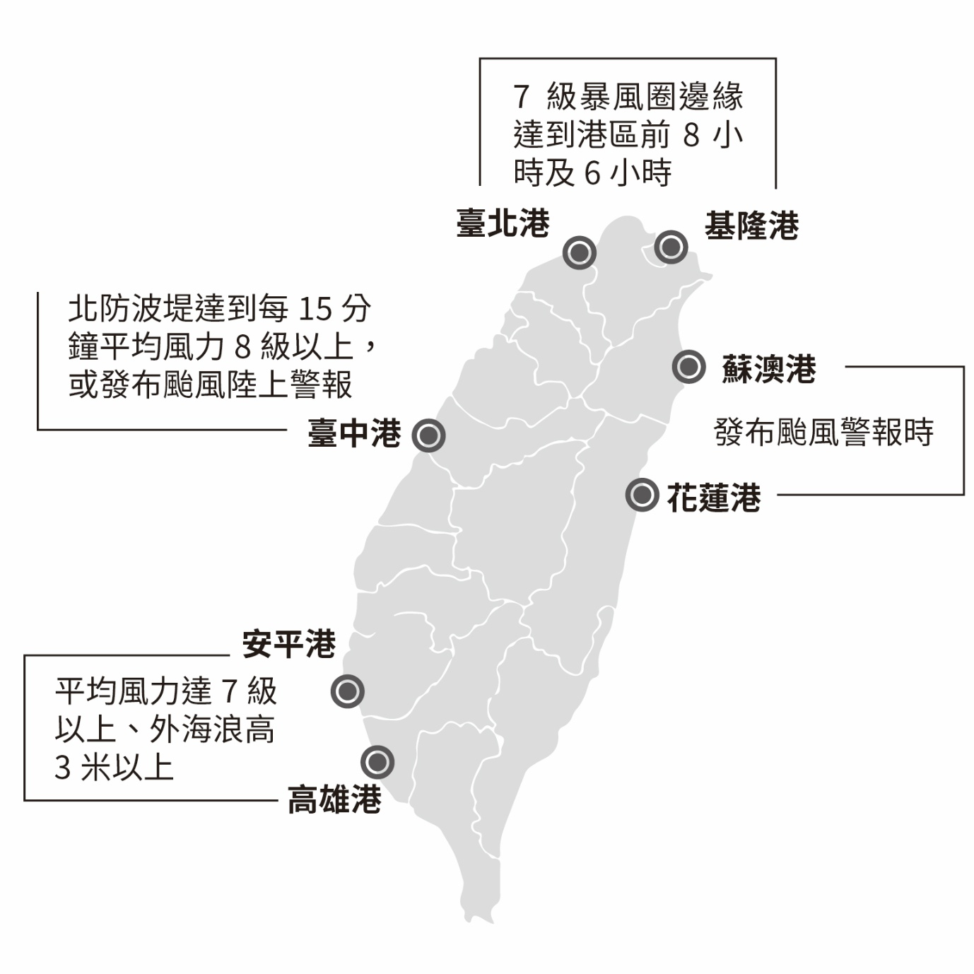

另一方面，過去臺灣因為沒有加入國際海事組織，而遲遲沒有實施港口國管制相關規定，像是針對入港外國船舶進行檢查，確保登船過程的安全。直到2003年，臺灣才開始自行訂定相關規範。然而規範執行成效不彰，許多入港的船舶仍不符標準，使引水人依舊陷於巨大的風險中。
此外，因為船舶確切出入港的時間難以掌握，引水人必須長時間待命。不過，比起長年在外跑船，動輒數周無法跟家人見面，加上薪資優渥、排班時間彈性等優點，對於不少引水人來說，這已經是份相對穩定的工作。
由於媒體報導的取向，許多人可能只會記得引水人月收數十萬、休假又多。然而對於引水人來說，每次出勤都是一次賣命的冒險。無論什麼職業，我們對於社會上堅守崗位的人們，應抱持敬佩的心。
注釋：
- 臺灣的引水人分甲種、乙種，前者在港口或沿海引領船舶，後者引水的範圍在內河及湖泊。此處所列規範是針對報考「甲種引水人」者。
- 按其職位由高至低，依序分別是船長、大副、二副及三副。

請依據前述文章回答下列問題於答案卡上。
14. 本文從哪些方面介紹引水人？
(1) 引水人資格要求、工作樣貌及挑戰
(2) 引水人薪資水準、職業風險及榮耀
(3) 引水人出勤次數、港口規範及船員關係
(4) 引水人日常工作內容、心理等應變能力

15. 標題中的「引水」指的是什麼工作？
(1) 在碼頭邊協助乘客平安下船
(2) 駕駛小船於港灣內引導大船
(3) 岸上指揮大型船舶如何進港
(4) 在大船上指導船員進出港口

16. 根據本文，船舶聘僱引水人主要是為了避免下列何者造成的問題？
(1) 船舶的設備新舊
(2) 船長的抗壓能力
(3) 港口的地形特色
(4) 船員的語言能力

17. 根據本文，請問成為甲種引水人的過程為何？請依序列出。
(1) 三副→二副→大副→船員→船長
(2) 大副→二副→三副→船員→船長
(3) 船員→三副→二副→大副→船長
(4) 船員→大副→二副→三副→船長

18. 下列4位船員有意報考引水人考試，請問誰已經具備考試的資格？
 | 年齡 | 經歷
- 小明 | 47歲 | 曾有6年駕駛總噸5,500噸油品輪經驗
- 小武 | 52歲 | 曾有5年駕駛總噸7,200噸貨輪經驗
- 小向 | 38歲 | 曾有8年駕駛總噸198噸渡輪經驗
- 小傑 | 36歲 | 曾有1年駕駛總噸12,000噸貨輪經驗

19. 一位優秀的引水人，除了要具備優秀的語言能力外，還需要哪些特質？
甲、深厚的航海歷練
乙、具有高度服從性
丙、良好的身心素質
丁、善於交際的個性
(1) 甲乙
(2) 甲丙
(3) 乙丙
(4) 丙丁

20. 文中提及引水人向主管機關提出訴求的目的是什麼？
(1) 降低引水人的工作風險
(2) 提高引水人的薪資待遇
(3) 增加引水人的人力配置
(4) 改善引水人的隨身裝備

21. 承上題，由於什麼原因讓引水人有這樣的訴求？
(1) 因極端氣候之故使海象多惡劣
(2) 標準經常朝令夕改且過於多元
(3) 未曾加入過國際海事相關組織
(4) 現行的規範不嚴謹且執行不力

22. 根據本文，引水人這份工作存在哪些缺點？
甲、工作環境危險性高
乙、出勤時間的不固定
丙、安排休假的彈性低
丁、工作的收入相當低
(1) 丙丁
(2) 甲乙
(3) 乙丙
(4) 甲丁

23. 作者放入圖1是為了達成什麼目的？
(1) 強調對進港船舶的檢查不夠周全
(2) 凸顯引水人使用的裝備過於簡陋
(3) 佐證各港口管制入港的標準不一
(4) 比較臺灣各港口平時的海象狀況

24. 作者希望透過最後一段傳達下列哪一個訊息？
(1) 不同職業的薪資待遇並不相同，沒有必要互相比較
(2) 各個職業雖然有讓人羨慕之處，但也有辛苦的一面
(3) 大眾應該停止貶低勞力取向的職業，並且予以尊重
(4) 各個職業的風險不同，選擇工作時必須審慎的評估

25. 根據本文，請問下列哪個人的身分最有可能才是本文所指的引水人？
(1) 阿明：我擔任引水人之前，是船上職位最高且具一年半經驗的大副。
(2) 撒可努：我在秀姑巒溪擔任甲種引水人，以避免泛舟者的船隻翻覆。
(3) 李四：我趕在50歲前，拚盡一切努力，才終於從二副成功考上引水人。
(4) 伯恩：我曾任十幾年的大型貨櫃船船長，現在是花蓮港的甲種引水人。

